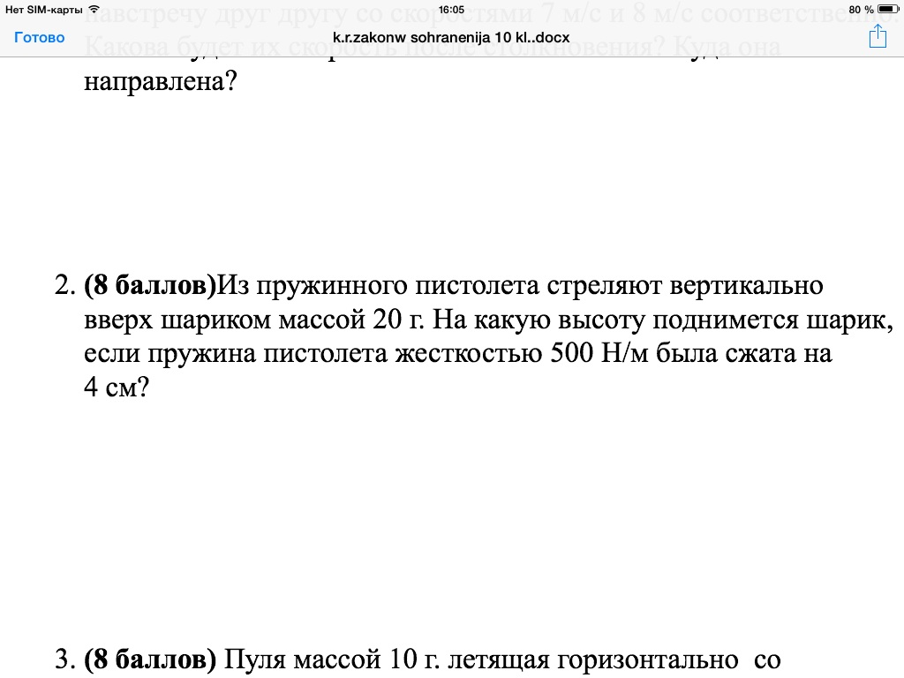

Здесь речь идет о превращении потенциальной энергии сжатой пружины в потенциальную энергию силы тяжести.

Энергия сжатой пружины:

$$E_{сж}=\frac{k*x^{2}}{2}$$

Потенциальная энергия силы тяжести:

$$E=mgh$$

Приравниваем

$$E_{сж}=E$$

$$\frac{k*x^{2}}{2}=mgh$$

$$h=\frac{k*x^{2}}{2*m*g}=\frac{500*{0,04}^{2}}{2*0,02*10}=2 м$$